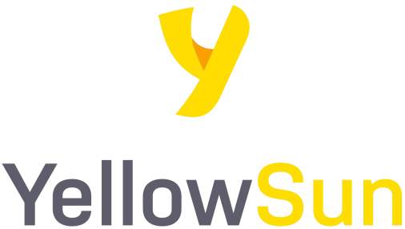

Energie na Vaší straně

**YELLOWSUN** je česká, rodinná společnost, jenž je

členem **České fotovoltaické asociace** a držitelem

příslušné **certifikace**.

Zakládáme si na lidském přístupu.

Spokojený zákazník je naše priorita a odměna.

Každý fotovoltaický systém maximálně přizpůsobujeme

**potřebám** i **představám** zákazníka.

Během celého procesu aktivně komunikujeme a

udržujeme vás tak v obraze o veškerém dění.

**Program je určen pro seniory a nízkopříjmové domácnosti, které jsou nejvíce ohroženy energetickou chudobou**

**Fotovoltaický ohřev vody**

### Kolik získáte

**90 000** **Kč na solární termický nebo solární fotovoltaický ohřev vody**

* Finanční prostředky můžete čerpat **předem – zálohou**
* Podpoříme opatření provedená po **12. září 2022**
* Žádat můžete i v případě, že jste již **podali žádost** o dotaci nebo **získali dotaci** na zateplení a výměnu oken a dvěří z NZÚ Light

### Kdo může žádat

* Vlastníci nebo spoluvlastníci rodinného domu, ve kterém jsou trvale hlášeni déle než od **12. září 2022**
* Vlastníci nebo spoluvlastníci trvale obývané stavby pro rodinnou rekreaci, ve které jsou trvale hlášeni déle než od **12. září 202**
* **Oblast podpory – instalace obnovitelných zdrojů energie (OZE)**
* a) Podpora se poskytuje na pořízení a instalaci pouze jednoho z níže uvedených systémů pro
* akumulační ohřev vody. Systém může být využíván i pro přitápění (nepovinné).
* b) Instalace podporovaných zdrojů musí být provedena dodavatelem s oprávněními dle § 10d
* zákona č. 406/2000 Sb., o hospodaření energií, v platném znění.

**Výše podpory**



**Průběh prezentace**

**        ** podrobné** **stseznámení s programem NZÚ light

seznámení s tím kdo a za jakých podmínek má na dotaci nárok

vysvětlení možností na co a kolik je možné získat dotaci

představení technických částí fotovoltaického ohřevu vody

popsání postupu montáže a instalace

obeznámení s tím jaké dokumenty jsou potřebné k získání dotace